TARAFLEX® EVOLUTION - Bahnen

Gerflor

Eigenschaften

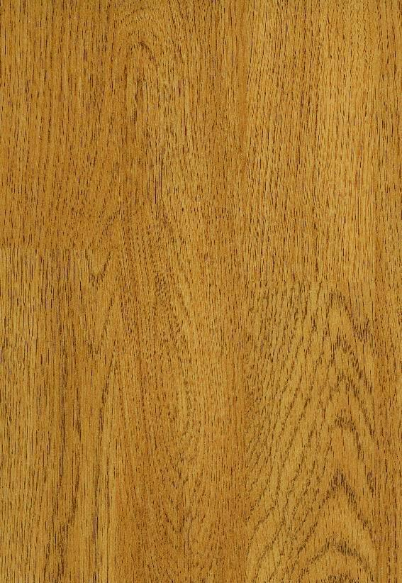

Benutzungsintensität

Klasse 34, Klasse 42

Farbton

beige, blau, braun, gold, grau, grün, orange, rot, schwarz

Werkstoff

Polyvinylchlorid (PVC)

Breite (mm)

1.500,00

Länge (mm)

20.500,00

Aufladungsspannung im Begehversuch

max. 2 kV (antistatisch)

Befestigung

kleben, schweißen

Brandverhalten

Cfl-s1

Chemische Beständigkeit

chemikalienbeständig gem. Herstellerangabe, haushaltschemikalienbeständig

Formaldehyd Emissionsklasse

E1

Lieferform

Rolle

Verschleißgruppe/-klasse Bodenbelag

T

Gesamtdicke Belag (mm)

7,50

Gewicht (kg/m²)

4,75

Reflexionsgrad (%)

3,10 - 41,50

Resteindruck (mm)

0,20

Trittschallverbesserungsmaß (dB)

18,00

Wärmeleitfähigkeit (W/(m*K))

0,25

Gerflor_Farbcode

6146, 6180, 6211, 6375, 6381, 6430, 6431, 6445, 6570, 6758, 6830

Desinfektionsmittelbeständig

Ja

Oberflächenvergütung

Protecsol® mit Dreifachwirkung

Antibakterielle Aktivität (E. coli – S. aureus – MRSA)

> 99 % wachstumshemmend

Verschleißverhalten

≤ 2,0 mm³

Druckfestigkeit (mm)

≤ 0.5

Reibungsfestigkeit (mg)

≤ 350

Schaumträger

CXP™HD Schaumträger von doppelter Dichte

SA - Shock Absorption (Kraftabbau) EN 14904

Kategorie P1: 25 bis 35 % Kraftabbau

Schlag-und Stoβfestigkeit (N/m)

≥ 8

Energie-Rückgabe m/s

≥ 0.31

IPI - Impact Protection Index (Aufprallschutz-Index)

IPI = 73%